**μαχαιρ~ων μούσης ε[ιμί [εστίν μέγαν πολλο~ις ]υμ~ων ]ημ~ιν ο#υτος ε@ιεν λ~υσαι λελυκυ~ια βάλε 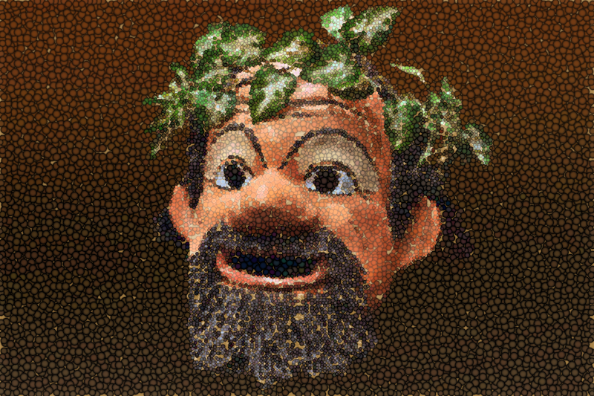γενο~υ γράφηθι τιμ~αν |ηττων ε@υ μάλα τινός {αττα |αττα πεφύτευκα {ωκηκα λύσαιμι λύσαιεν θαλασσ~ων ταμίου βουλευτο~υ μαχαιρ~ων μούσης ε[ιμί εσι μέγαν πολλο~ις ]υμ~~ων ]ημ~ιν ο#υτος ε@ιεν λ~υσαι λελυκυ~ια βάλε γενο~υ γράφηθι τιμ~αν |ηττων ε@υ μάλα τινός {αττα |αττα πεφύτευκα {ωκηκα λελυκυ~ια γενο~υ λύθητι λαβέ [ιδέ [ελθέ**

**ΜΕΤΑΦΡΑΣΗ Αντιγόνη**

**Β΄ ΛΥΚΕΙΟΥ**

**ΔΡΑΜΑΤΙΚΗ ΠΟΙΗΣΗ**

***ΜΕΤΑΦΡΑΣΗ ΣΤΙΧΩΝ : 683 - 706***

**Γ΄ ΕΠΕΙΣΟΔΙΟ Α΄ Σκηνή**

|  |  |
| --- | --- |
| **ΚΕΙΜΕΝΟ** | **ΜΕΤΑΦΡΑΣΗ** |
| **ΑΙ**. Πάτερ, θεοὶ φύουσιν ἀνθρώποις φρένας,  πάντων ὅσ᾽ ἐστὶ χρημάτων ὑπέρτατον·  Ἐγὼ δ᾽ ὅπως σὺ μὴ λέγεις ὀρθῶς τάδε,  οὔτ᾽ ἂν δυναίμην μήτ᾽ ἐπισταίμην λέγειν·  γένοιτο μεντἂν χἀτέρῳ καλῶς ἔχον. Σοῦ δ᾽ οὖν πέφυκα πάντα προσκοπεῖν ὅσα  λέγει τις ἢ πράσσει τις ἢ ψέγειν ἔχει·  τὸ γὰρ σὸν ὄμμα δεινὸν ἀνδρὶ δημότῃ  λόγοις τοιούτοις, οἷς σὺ μὴ τέρψῃ κλύων.  Ἐμοὶ δ᾽ ἀκούειν ἔσθ᾽ ὑπὸ σκότου τάδε,  τὴν παῖδα ταύτην οἷ᾽ ὀδύρεται πόλις,  πασῶν γυναικῶν ὡς ἀναξιωτάτη  κάκιστ᾽ ἀπ᾽ ἔργων εὐκλεεστάτων φθίνει·  ἥτις τὸν αὑτῆς αὐτάδελφον ἐν φοναῖς  πεπτῶτ᾽ ἄθαπτον μήθ᾽ ὑπ᾽ ὠμηστῶν κυνῶν  εἴασ᾽ ὀλέσθαι μήθ᾽ ὑπ᾽ οἰωνῶν τινος·  οὐχ ἥδε χρυσῆς ἀξία τιμῆς λαχεῖν;  τοιάδ᾽ ἐρεμνὴ σῖγ᾽ ἐπέρχεται φάτις.  Ἐμοὶ δὲ σοῦ πράσσοντος εὐτυχῶς, πάτερ,  οὐκ ἔστιν οὐδὲν κτῆμα τιμιώτερον·  τί γὰρ πατρὸς θάλλοντος εὐκλείας τέκνοις  ἄγαλμα μεῖζον ἢ τί πρὸς παίδων πατρί;  Μή νυν ἓν ἦθος μοῦνον ἐν σαυτῷ φόρει,  ὡς φῂς σύ, κοὐδὲν ἄλλο, τοῦτ᾽ ὀρθῶς ἔχειν· | ΑΙΜ. Πατέρα, οι Θεοί προικίζουν στους ανθρώπους μυαλό, το πιο πολύτιμο από όλα τα πράγματα που υπάρχουν.Εγώ ούτε θα μπορούσα και μακάρι να μη μάθω να πω ότι εσύ δε λες σωστά αυτά. (ή: δεν έχεις δίκιο σ’ αυτά που λες). Θα μπορούσε, όμως, και κάποιος άλλος να έχει κάποια σωστή γνώμη. Όπως και να ’χει είναι φυσικό μου χρέος (είναι στη φύση μου) οπωσδήποτε να προσέχω για σένα όλα τα πράγματα, όσα δηλαδή κάποιος λέει ή κάνει ή μπορεί να κατηγορεί γιατί το βλέμμα σου είναι φοβερό (προκαλεί φόβο) στον απλό πολίτη σαν πει τέτοια λόγια με τα οποία δε θα ευχαριστιέσαι, ακούγοντας αυτά Σε μένα είναι δυνατό να πληροφορούμαι αυτά τα πράγματα, εξαιτίας της ασημότητας της θέσης μου, Πόσο δηλαδή η πόλη θρηνεί την κόρη αυτή, λέγοντας πόσο ατιμωτικά πεθαίνει, σαν να ήταν η χειρότερη απ’ όλες τις γυναίκες, για μια τόσο ένδοξη πράξη. Επειδή τον αδελφό της, πεσμένο μέσα στο αίμα άταφο, δεν άφησε να τον κατασπαράξουν άταφο ούτε τα άγρια σκυλιά ούτε κάποιο από τα όρνεα. Δεν αξίζει να τιμηθεί αυτή με εξαιρετικό έπαινο; Τέτοια φήμη σκοτεινή κυκλοφορεί κρυφά. Σε μένα, όμως, πατέρα, δεν υπάρχει απόκτημα πιο πολύτιμο από τη δική σου ευτυχία γιατί ποιο είναι μεγαλύτερο (σπουδαιότερο, ευγενικότερο) κόσμημα για τα παιδιά από την καλή φήμη του ευτυχισμένου πατέρα ή ποιο από την πλευρά των παιδιών για τον πατέρα; Μην κρατάς μόνο έναν τρόπο σκέψης για τον εαυτό σου, ότι δηλαδή αυτό που λες είναι σωστό και τίποτε άλλο. |